Cynllunio’n drawsgwricwlaidd

IEITHOEDD LLYTHRENNEDD A CHYFATHREBU | Y CELFYDDYDAU MYNEGIANNOL | Y DYNIAETHAU
MATHEMATEG A RHIFEDD | GWYDDONIAETH A THECHNOLEG  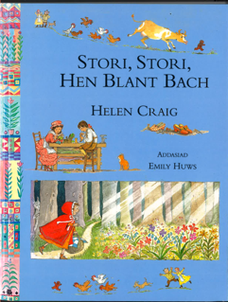 | IECHYD A LLÊS

